
[品德小故事] 讓你的存在，成為別人的祝福
- 服務(低年級)(摘錄自http://ibook.idv.tw/enews/enews121-150/enews135.html)

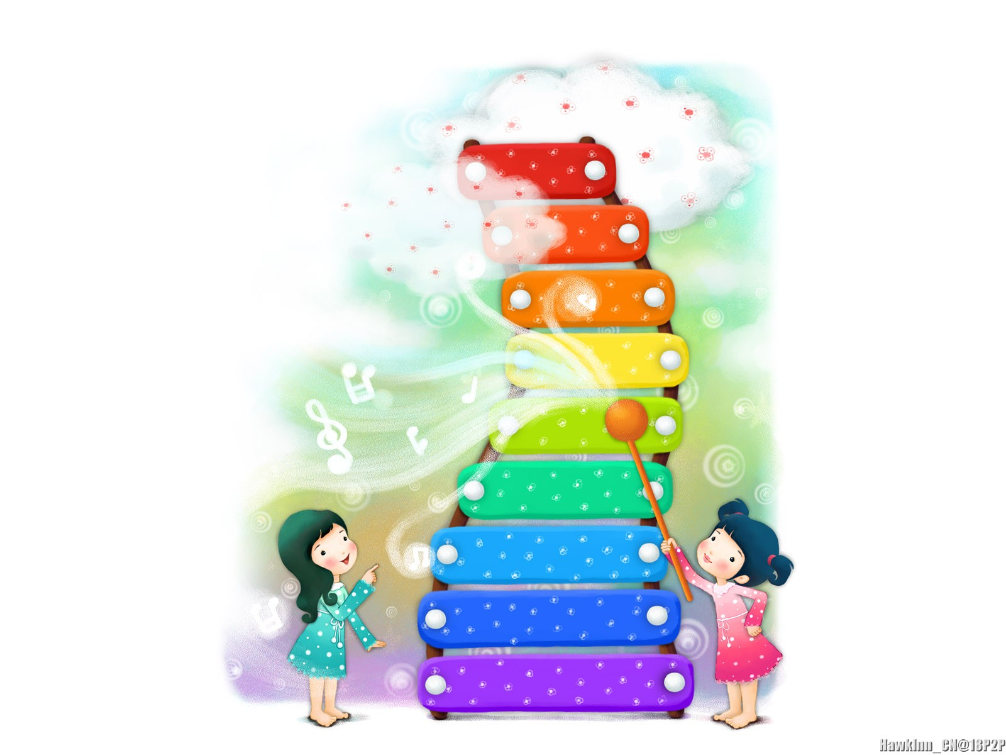
一隻蜜蜂和一隻黃蜂正聊天，黃蜂氣腦地說：「奇怪，我們倆個有很多共同點，同樣是一對翅膀，一個圓圓的肚子，為什麼別人提到你常是開心的，提到我卻說我是害蟲呢？」
黃蜂接著又忿忿地「我真不明白，真要比起來，我有一件天生的漂亮黃色大衣，而你卻成天髒兮兮的忙裡忙外，我到底哪一點不如你呢？」
蜜蜂說：「黃蜂先生，你說的都對，但我想人們會喜歡我，是因為我給他們蜜吃，請問你為人們做了什麼呢？」
黃蜂氣急的回答：「我為什麼要幫人們做事，應該是人們要來捧我吧！」
蜜蜂接著說：「你希望別人怎樣待你，你就得先怎樣待人。」
一個人在這世界上的價值，不在於其「擁有」什麼，乃在於其為旁人「付出」了什麼，不在於其擁有那些優勢、才華、能力，乃在於其用那些優勢、才華、能力為旁人貢獻了什麼。

